Cuentas de correos electrónicos Llapëmn Salud.

|  |  |  |  |  |
| --- | --- | --- | --- | --- |
| Correo | Contraseña | Estado | Cuota asignada | Destino |
| administracion@llapemn.cl | administracion.llapemn | OK | 80 Mb |  |
| claudiaotaiba@llapemn.cl | claudiaotaiba.llapemn | OK | 80 Mb |  |
| contacto@llapemn.cl | contacto.llapemn | OK | 80 Mb | Contacto |
| coordinacion@llapemn.cl | coordinacion.llapemn | OK | 80 Mb |  |
| curriculum@llapemn.cl | curriculum.llapemn | OK | 80 Mb | Trabaja con nosotros |
| domicilios@llapemn.cl | domicilios.llapemn | OK | 80 Mb | Atencion profesionales |
| hospitalizacion@llapemn.cl | hospitalizacion.llapemn | OK | 80 Mb | Hospitalizacion domiciliaria |
| informaciones@llapemn.cl | informaciones.llapemn | OK | 80 Mb |  |
| primerosauxilios@llapemn.cl | primerosauxilios.llapemn | OK | 80 Mb | Primeros auxilios |
| rodrigoortiz@llapemn.cl | rodrigoortiz.llapemn | OK | 80 Mb |  |

Formas de ingreso.

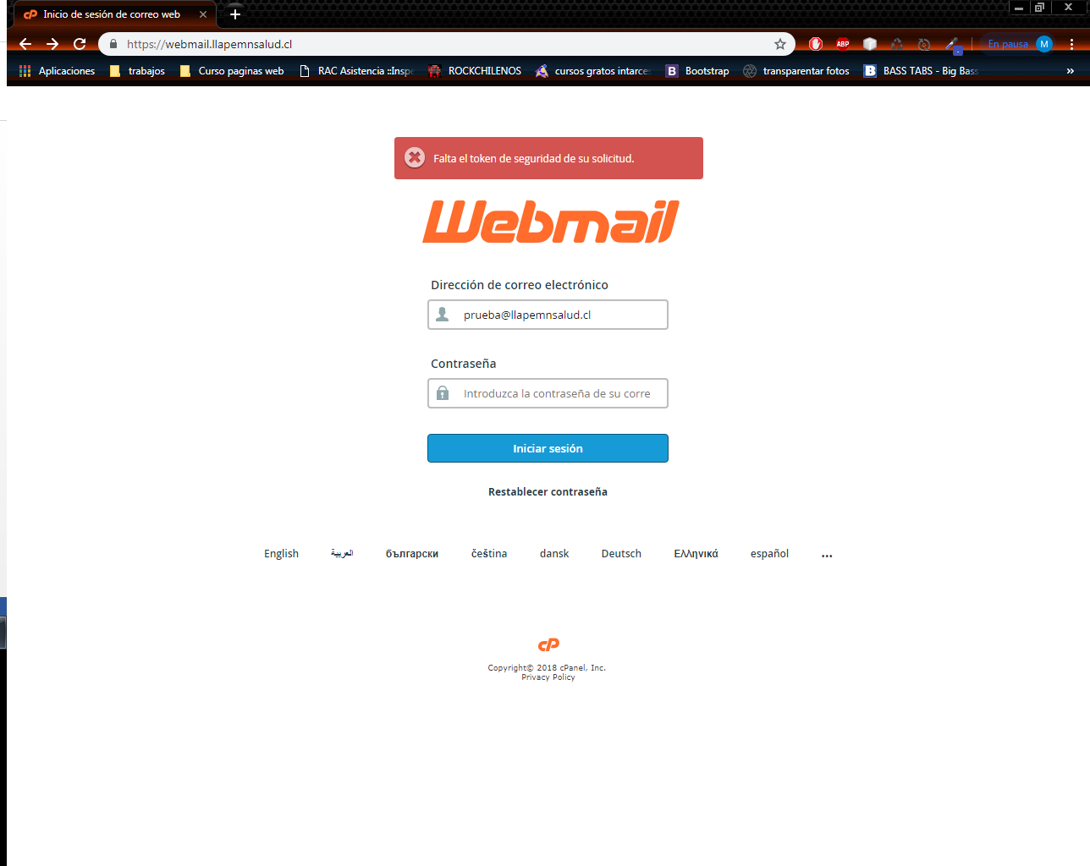1.- A través de Webmail: En el link <https://llapemnsalud.cl/webmail>. Ingresar correo y contraseña asignada.

La Interfaz de Webmail es la siguiente: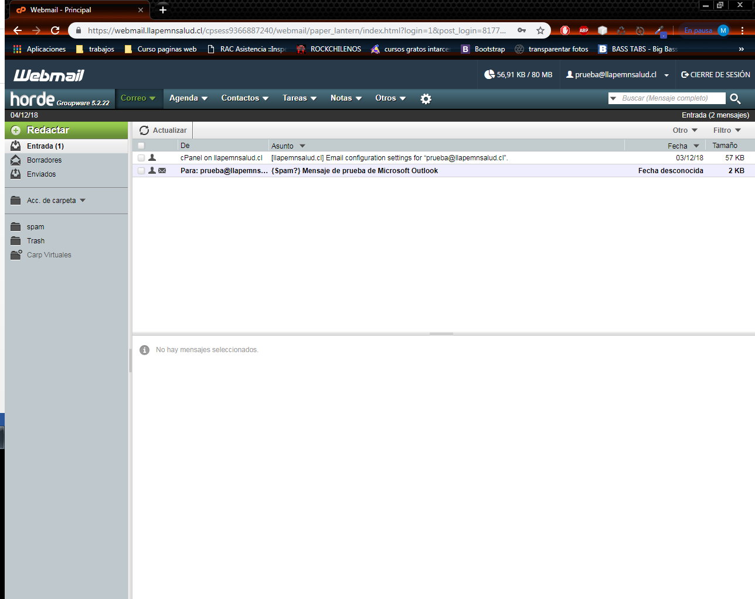

2.- En Outlook (PC).

Ir a la pestaña Archivos y dar click en “Agregar cuenta”.

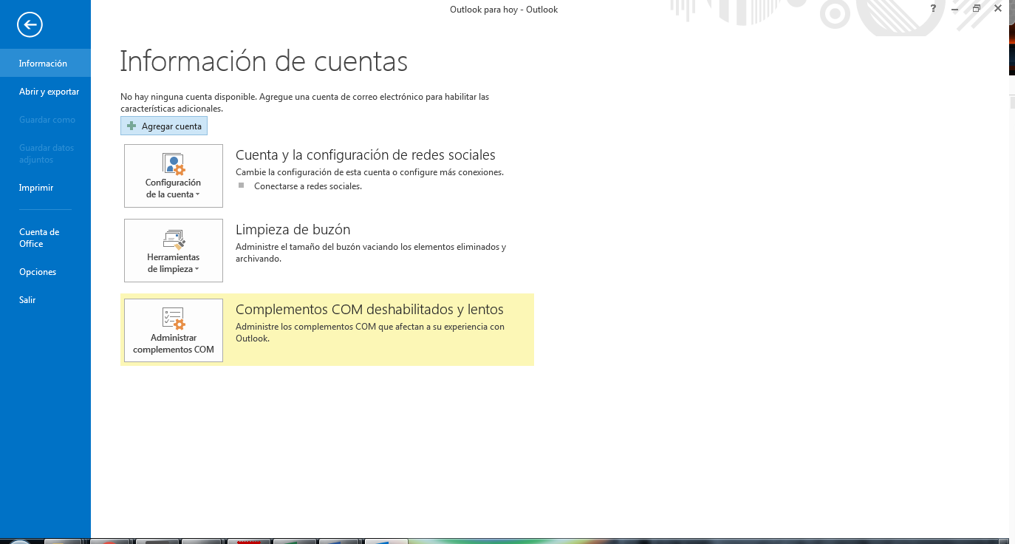

Dar clic en Configuración Manual o Tipos de servidores adicionales

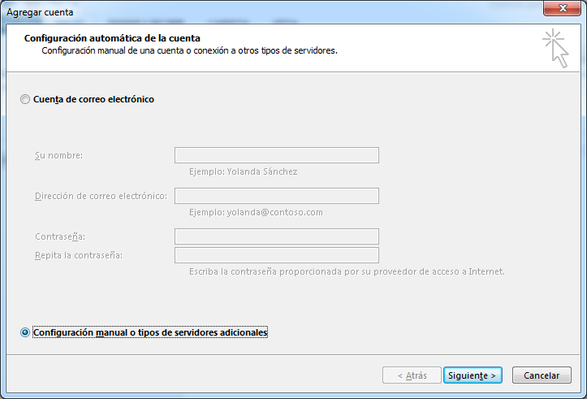

En la página siguiente seleccione POP o IMAP y dar clic en siguiente

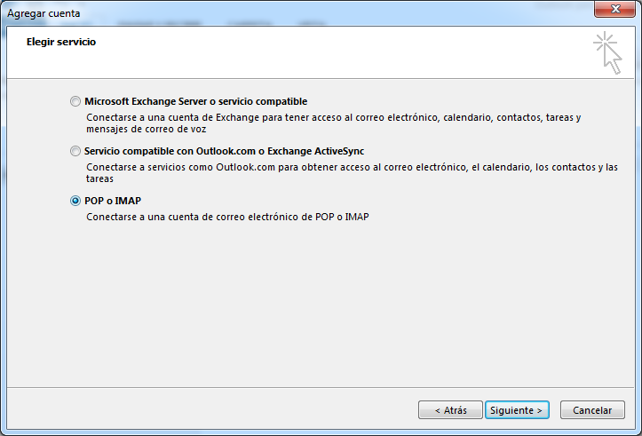

En la página ingrese su nombre la dirección de correo electrónico a configurar

* Su nombre: Nombre o Nick que identifica el correo
* Direccion de correo electrónico: Ingrese correo electrónico
* Tipo de cuenta: se recomienda el uso de IMAP
* Servidor Entrante: debe ingresar el dominio de Llapemn Salud, precedido del sub-dominio mail, en este caso seria mail.llapemnsalud.cl
* Servidor Saliente: Idem al paso anterior
* Nombre de usuario: Ingrese nuevamente el correo electrónico
* Contraseña: Ingrese la contraseña del correo electrónico
* Click en Siguiente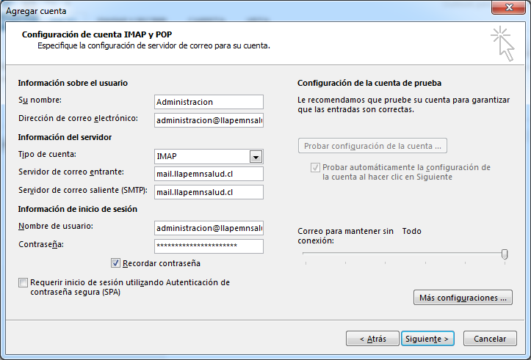.

Aparecera esta ventana y estará todo ok.

